



**BÁO CÁO PHP2**

**Z-MOHN SHOP**

|  |  |  |
| --- | --- | --- |
| Giáo viên hướng dẫn: |  | **Thầy Võ Văn Mỹ** |
| Nhóm sinh viên thực hiện: |  | Nhóm 5 |
| Lớp: |  | WEB17301 |

TPHCM, 2/2023

**LỜI NÓI ĐẦU**

Đây là tài liệu trình bày về kế hoạch, các bước triển khai và quá trình thực hiện của một dự án phát triển phần mềm – website thương mại điện tử theo yêu cầu của Z-MOHN Shop – một cửa hàng kinh doanh các mặt hàng giày.

Tài liệu dự án gồm 5 phần:

* Phân tích dự án
* Thiết kế dự án
* Thực hiện dự án
* Kiểm thử
* Đóng gói triển khai

Tài liệu dự án được thực hiện bởi Nhóm 5 gồm các thành viên:

* Trần Thị Mỹ Tâm
* Võ Huỳnh Ngọc Nghi

**MỤC LỤC**

1 **Phân tích** 3

1.1 Hiện trạng 3

1.2 Yêu cầu hệ thống 3

1.3 Use case 4

1.3.1 Đặc tả chức năng 5

1.3.2 Đặc tả các thực thể 7

2 **Thiết kế** 9

2.1 Mô hình triển khai 9

2.2 Thiết kế CSDL 9

2.2.1 Sơ đồ quan hệ thực thể 10

2.2.2 Thiết kế chi tiết các thực thể 11

2.3 Thiết kế giao diện 16

2.3.1 Sitemap 16

2.3.2 Thiết kế phần quản trị 17

2.3.3 Thiết kế phần khách hàng 22

3 **Thực hiện dự án** 28

3.1 Thư viện 28

3.2 Code Admin 32

3.3 Code User 36

4 **Kiểm lỗi**38

4.1 Kiểm lỗi form quản lý loại hàng 38

4.2 Kiểm lỗi form quản lý hàng hóa 38

4.3 Kiểm lỗi form đăng nhập 38

4.4 Kiểm lỗi form đăng ký 39

4.5 Kiểm lỗi form quên mật khẩu 39

# Phân tích

## Hiện trạng

Z-MOHN Shop website bán giày sneaker đa dạng loại giày và đa dạng các thương hiệu khác nhau. Các sản phẩm giày đều là chính hãng như: Nike, Adidas, Puma, Vans,... Hiện tại Z-MOHN chỉ bán online chưa có cửa hàng chính thức. Cần có website hoàn chỉnh, để nhận được các phản hồi từ khách hàng về chất lượng sản phẩm cũng như chất lượng phục vụ từ shop. Nhằm cải tiến và nâng cao chất lượng để phục vụ khách hàng tốt hơn.

## Yêu cầu hệ thống

Z-MOHN Shop mong muốn có một website nhằm giới thiệu các sản phẩm giày và thu nhận ý kiến của người tiêu dùng về các sản phẩm giày đang kinh doanh. Website cũng có các chức năng cho người quản trị để họ có thể quản lý sản phẩm, phân loại sản phẩm, quản lý khách hàng, quản lý các bình luận từ khách hàng về các sản phẩm cũng như thống kê hàng hóa theo loại…

Yêu cầu cụ thể được đặt ra như sau:

* **Website bán hàng dành cho người tiêu dùng**
  + Cấu trúc chúng của tất cả các trang web trong website phải
    - Chứa danh mục loại hàng hóa để khách hàng dễ dàng tìm kiếm hàng hóa theo từng loại
    - Hiển thị danh sách các mặt hàng được quan tâm nhiều nhất (xem nhiều nhất)
    - Đăng nhập/thông tin người tiêu dùng sau khi đã đăng nhập
  + Trang chính của website

Trưng bày các mặt hàng đặc biệt được nhân viên quản trị chỉ định. Các mặt hàng đặc biệt có thể được trình bày theo cách nào đó sao cho dễ nhìn (có thể sử dụng slideshow)

* + Trang trưng bày hàng hóa

Khi người dùng chọn loại hàng hoặc tìm kiếm theo tên thì danh sách hàng hóa thỏa mãn yêu cầu được hiện ra. Mỗi mặt hàng cần hiển thị hình ảnh, tên, đơn giá và giảm giá nếu có. Khi người dùng nhấp vào hình của hàng hóa thì sẽ chuyển đến trang hiển thị chi tiết hàng hóa đồng thời tăng số lần xem.

* + Chi tiết hàng hóa

Yêu cầu của trang web này như sau

* + - Thông tin chi tiết của mặt hàng được chọn
    - Mỗi mặt hàng có danh sách hình ảnh (gallery).
    - Danh sách các mặt hàng cùng loại với mặt hàng được chọn
    - Cho phép khách hàng gửi bình luận về sản phẩm
  + Các trang quản lý tài khoản sử dụng
    - Đăng nhập
    - Đăng ký
* **Website bán hàng dành cho người quản trị**
  + Các trang quản lý

Các trang này cần được trang bị các chức năng xem, thêm, xóa, sửa, tìm kiếm và phân trang một cách hợp lý

* + - Quản lý loại hàng
    - Quản lý hàng hóa
    - Quản lý khách hàng
  + Tổng hợp thống kê
    - Thống kê hàng hóa theo loại
* **Yêu cầu về bảo mật**
  + Tất cả các form nhập phải được kiểm soát dữ liệu một cách hợp lý
  + Khách hàng chưa đăng nhập không được phép thanh toán, gửi bình luận về hàng hóa cũng như đổi mật khẩu, cập nhật thông tin tài khoản
  + Chỉ có các nhân viên quản trị mới được phép thực hiện các chức năng quản trị
* **Yêu cầu về môi trường công nghệ**
  + Website phải được xây dựng với PHP và MySQL

## Use case

Use case là sơ đồ mô tả các tình huống sử dụng của người dùng trong hệ thống. Theo yêu cầu của website chúng ta có thể phác thảo sơ đồ use case như sau

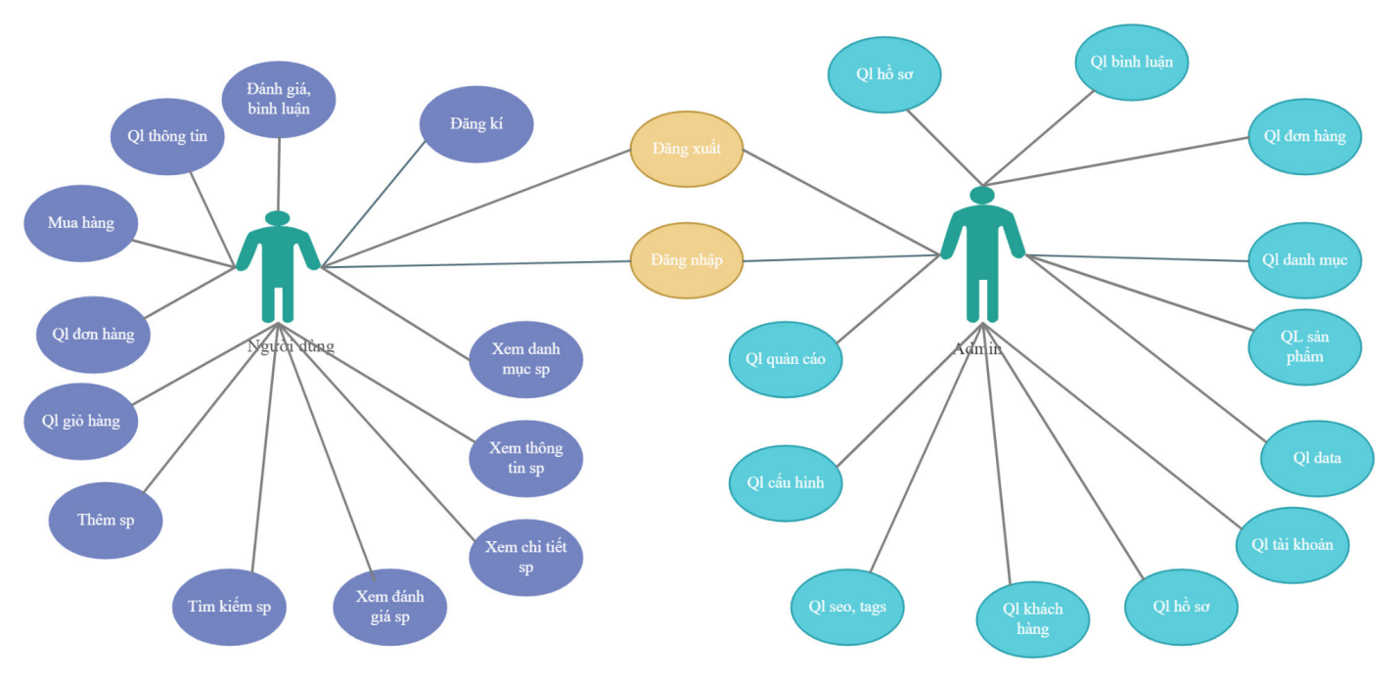

### Đặc tả chức năng

#### Chức năng dành cho khách hàng

* Cấu trúc chung của các trang web

*Hiển thị danh mục loại hàng, form tìm kiếm theo tên, 10 mặt hàng được xem nhiều nhất và form đăng nhập hoặc thông tin khách hàng sau khi đã đăng nhập. Nếu người đăng nhập có vai trò là nhân viên thì hiển thị liên kết đến trang quản trị.*

* Tìm hàng theo loại

*Liệt kê các mặt hàng theo loại được chọn bởi khách hàng. Thông tin mỗi mặt hàng gồm tên, ảnh và đơn giá. Liên kết đến trang chi tiết hàng hóa.*

* Tìm hàng theo tên

*Liệt kê các mặt hàng theo tên hàng hoặc tên loại theo yêu cầu tìm kiếm của khách hàng. Thông tin mỗi mặt hàng gồm tên, ảnh và đơn giá. Liên kết đến trang chi tiết hàng hóa.*

* Xem thông tin chi tiết

*Hiển thị thông tin chi tiết của mặt hàng được chọn bởi khách hàng và các mặt hàng cùng loại có gắn liên kết đến trang chi tiết hàng hóa để khách hàng có thể xem luôn mà không cần phải trở lại trang liệt kê hàng hóa.*

* Gửi bình luận

*Gửi bình luận về mặt hàng đang xem, chức năng này chỉ được thực hiện sau khi khách hàng đã đăng nhập. Các bình luận về mặt hàng cũng được liệt kê ra để khách hàng có thể xem.*

* Quản lý tài khoản
  + Đăng ký

*Đăng ký thành viên mới với vai trò là khách hàng, tức không được phép sử dụng các chức năng trong phần quản trị.*

* + Đăng nhập

*Đăng nhập để có thể thực hiện được các chức năng: gửi bình luận, đổi mật khẩu, cập nhật thông tin tài khoản.*

* + Đăng xuất

*Chọn chức năng này để trở thành người dùng nặc danh, tức không được phép gửi bình luận, đổi mật khẩu, cập nhật thông tin tài khoản.*

*ại thông tin tài khoản của mình (không cho phép cập nhật tên đăng nhập)*

#### Dành cho quản trị

* Quản lý loại hàng

Thực hiện được các chức năng xem, thêm, xóa, sửa.

* Quản lý hàng hóa

Thực hiện được các chức năng xem, thêm, xóa, sửa.

* Quản lý khách hàng

Thực hiện được các chức năng xem, thêm, xóa, sửa. Nhân viên quản trị không được phép xóa chính mình.

### Đặc tả các thực thể

Sau đây là đặc tả các thực thể và thuộc tính của chúng cần thiết cho việc xây dựng website Z-MOHN SHOP:

* Loại hàng
  + Mã loại hàng
  + Tên loại hàng
* Hàng hóa
  + Mã hàng hóa
  + Tên hàng hóa
  + Giá cũ
  + Giá mới
  + Hình ảnh
  + Mô tả hàng hóa
  + Mã loại hàng
  + Số lượt xem. Để ghi nhận số lượt xem để đánh giá độ quan tâm của khách hàng.
  + Trạng thái còn hàng hoặc hết hàng
  + Trạng thái đặc biệt
* Tài khoản
  + Mã tài khoản
  + Hình ảnh
  + Họ và tên
  + Tên đăng nhập
  + Mật khẩu đăng nhập
  + Email
  + Địa chỉ
  + Số điện thoại
  + Vai trò. Để phân biệt là nhân viên quản trị, nhân viên hay người tiêu dùng.
* Hình ảnh
  + Mã hình ảnh
  + Mã sản phẩm
  + Tên hình

# Thiết kế

## Mô hình triển khai

Website giới thiệu hàng hóa của Z-MOHN SHOP sau khi hoàn thành sẽ được triển khai theo mô hình như sơ đồ sau:

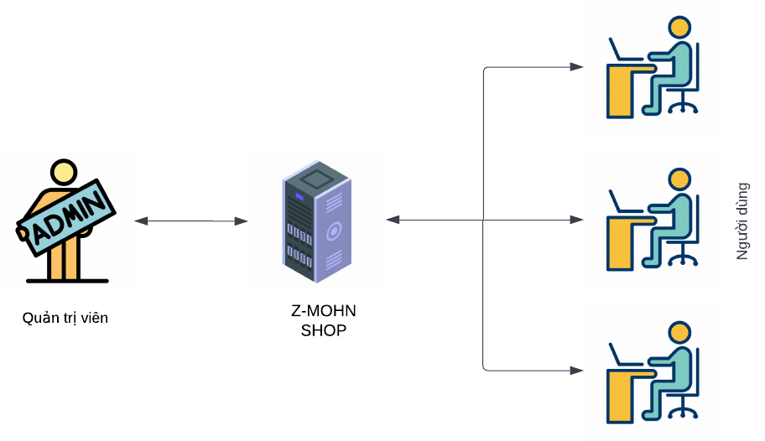

* Thuê host có hỗ trợ php và mysql và triển khai website lên đó
* Nhân viên quản trị vào website để quản lý
* Người tiêu dùng sử dụng trình duyệt web để truy cập, tìm kiếm và gửi bình luận về hàng hóa

## Thiết kế CSDL

Dựa vào đặc tả thực thể và cụ thể làm việc với Z-MOHN SHOP, có thể thiết kế sơ đồ quan hệ và chi tiết các thực thể để từ có có đủ thông tin cài đặt CSDL lên MySQL.

### Sơ đồ quan hệ thực thể

#### ERD level 1

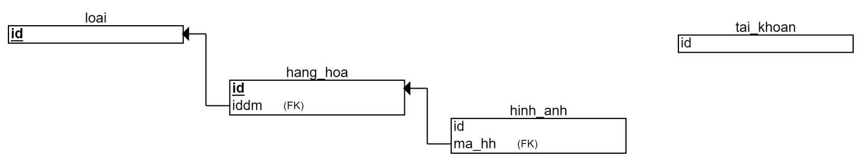

#### ERD level 2

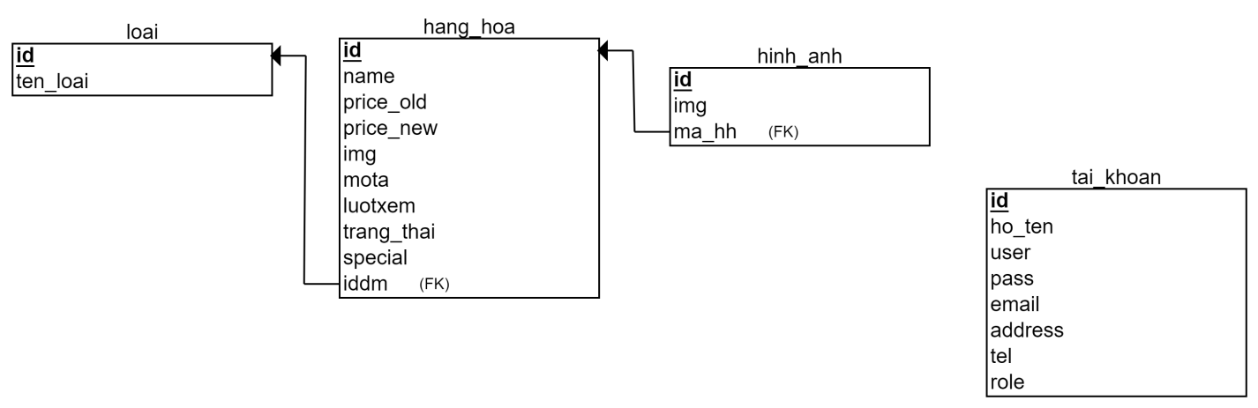

***Yêu cầu ràng buộc quan hệ:***

✔ Loại – Hàng hóa

o Update: Cascade

o Delete: Cascade

✔ Hàng hóa – Hình ảnh

o Update: Cascade

o Delete: Cascade

✔ Bình luận – Tài khoản

o Update: Cascade

o Delete: Cascade

### Thiết kế chi tiết các thực thể

#### Loại hàng

#### Bảng loai lưu thông tin loại hàng có cấu trúc như sau

|  |  |  |  |
| --- | --- | --- | --- |
| Tên cột | Kiểu | Ràng buộc | Ghi chú |
| id | INT(10) | PK, NOT NULL, AI | Mã loại hàng |
| ten_loai | VARCHAR(50) | NOT NULL | Tên loại hàng |

#### Hàng hóa

#### Bảng hang_hoa lưu thông tin các mặt hàng có cấu trúc như sau

|  |  |  |  |
| --- | --- | --- | --- |
| Tên cột | Kiểu | Ràng buộc | Ghi chú |
| id | INT(11) | PK, NOT NULL, AI | Mã hàng hóa |
| name | VARCHAR(50) | NOT NULL | Tên hàng hóa |
| price_old | INT(11) | NOT NULL | Đơn giá |
| price_new | INT(11) | DEFAULT 0 | Giá khuyến mãi (nếu có) |
| img | VARCHAR(255) | NOT NULL | Hình ảnh |
| mota | TEXT | NOT NULL | Mô tả chi tiết hàng hóa |
| iddm | INT(10) | FK, NOT NULL | Mã loại hàng |
| luotxem | INT(11) | NOT NULL, DEFAULT 0 | Số lượt xem |
| trang_thai | TINY INT(1) | NOT NULL,DEFAULT 1 | Trạng thái còn hàng hay không |
| special | TINY INT(1) | NOT NULL, DEFAULT 0 | Hàng hóa đặc biệt |

#### Hình ảnh

#### Bảng hinh_anh lưu thông tin các hình ảnh của hàng hóa có cấu trúc như sau

|  |  |  |  |
| --- | --- | --- | --- |
| Tên cột | Kiểu | Ràng buộc | Ghi chú |
| id | INT(11) | PK, NOT NULL, AI | Mã hình ảnh |
| ma_hh | INT(11) | NOT NULL | Mã hàng hóa |
| img | VARCHAR(255) | NOT NULL | Tên hình ảnh |

#### Tài khoản

#### Bảng tai_khoan lưu thông tin người dùng gồm cả người tiêu dùng và nhân viên quản trị có cấu trúc như sau

|  |  |  |  |
| --- | --- | --- | --- |
| Tên cột | Kiểu | Ràng buộc | Ghi chú |
| ma_tk | INT(10) | PK, NOT NULL | Mã tài khoản |
| img | VARCHAR(255) | NOT NULL | Hình ảnh |
| ho_ten | VARCHAR(255) | NOT NULL | Họ và tên |
| user | VARCHAR(50) | NOT NULL | Username người dùng |
| pass | VARCHAR(50) | NOT NULL | Mật khẩu |
| email | VARCHAR(255) | NOT NULL | Địa chỉ email |
| address | VARCHAR(255) | DEFAULT NULL | Địa chỉ khách hàng |
| tel | VARCHAR(10) | NOT NULL | Số điện thoại của khách hàng |
| role | INT(11) | NOT NULL, DEFAULT 0 | Vai trò, 0 là khách hàng, 1 là nhân viên quản trị có tất cả quyền, 2 là nhân viên chỉ được xem mà không được thao táctác |

#### 

## Thiết kế giao diện

### Sitemap

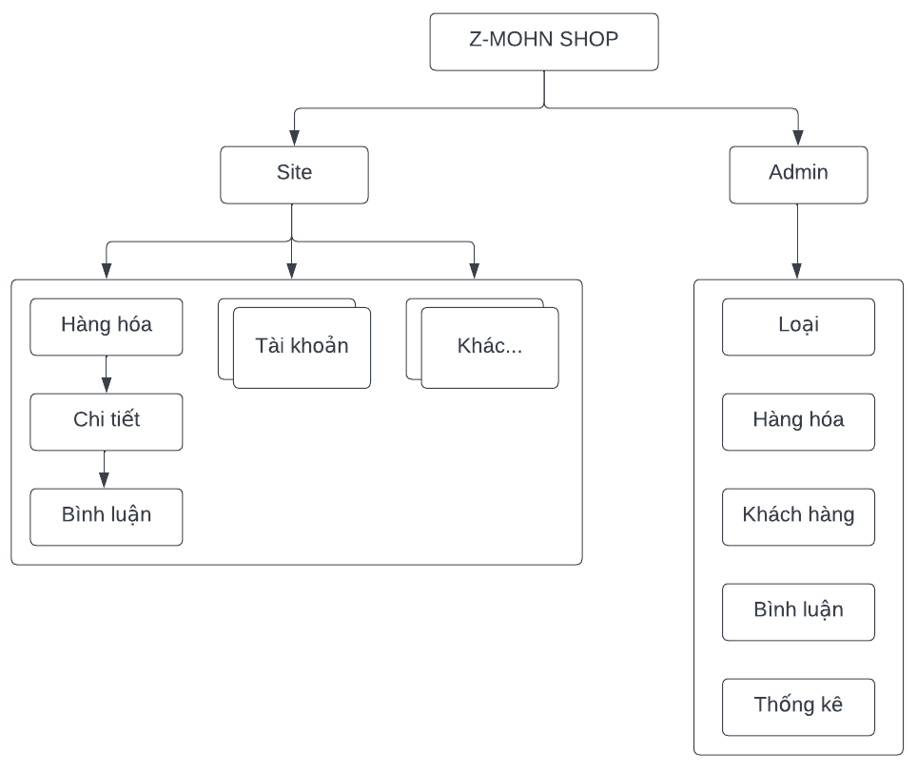

* Phần Site: dành cho khách hàng chứa các trang web chức năng giúp khách hàng dễ dàng tìm kiếm hàng hóa mình cần, xem thông tin, gửi bình luận và quản lý tài khoản của mình
* Phần Admin: dành cho nhân viên quản trị gồm các trang web quản lý, thống kê dữ liệu.

### Thiết kế phần quản trị

#### Cấu trúc chung (layout)

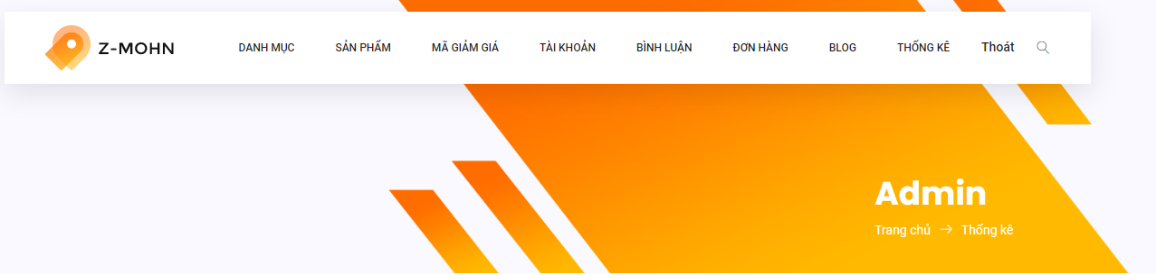

#### Trang chủ

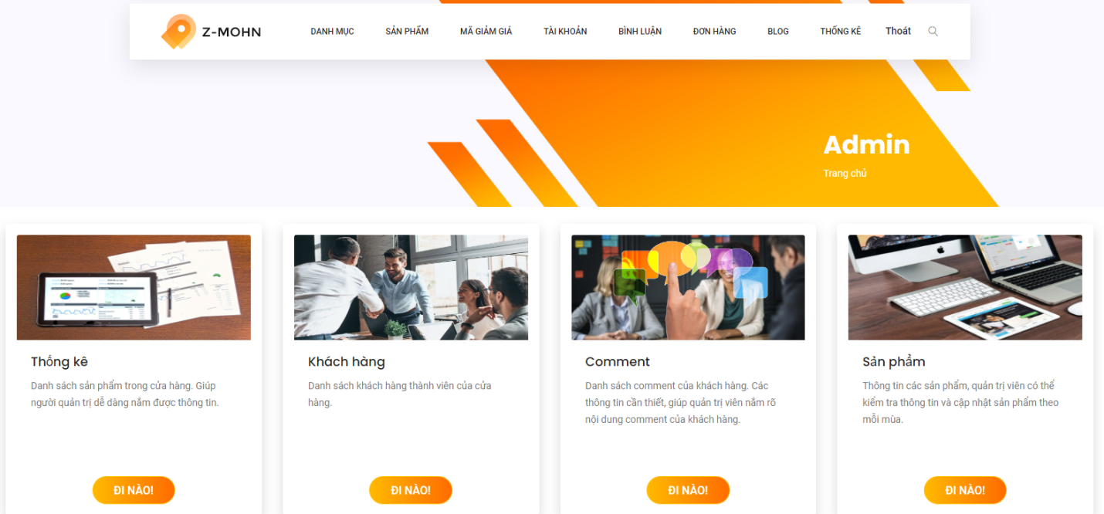

#### Trang quản lý loại hàng

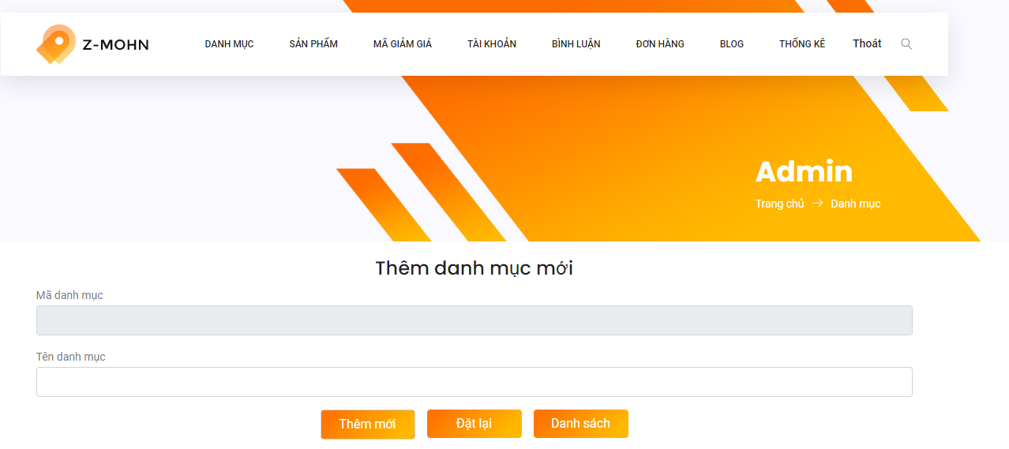

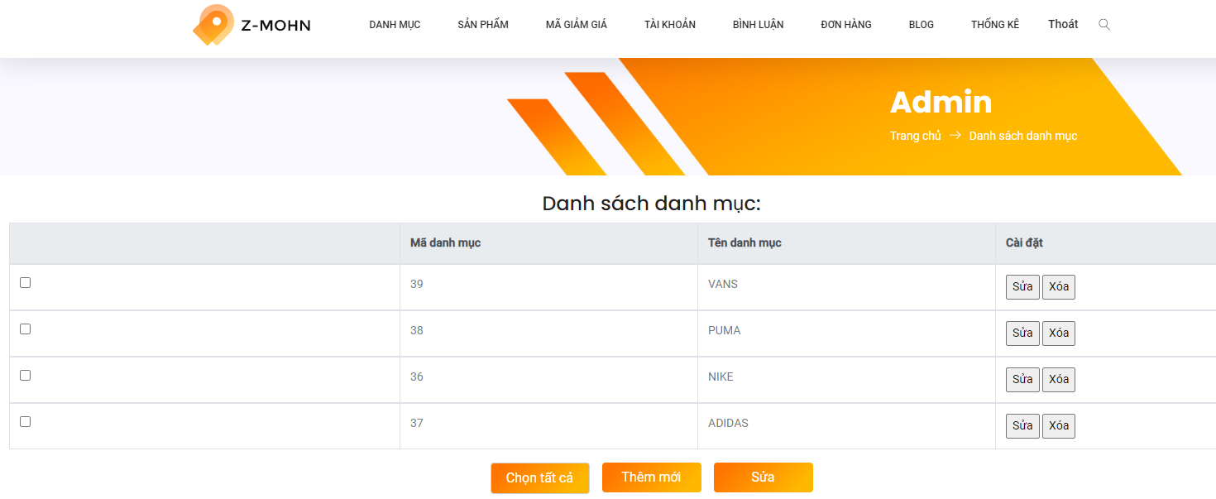

#### Trang quản lý hàng hóa

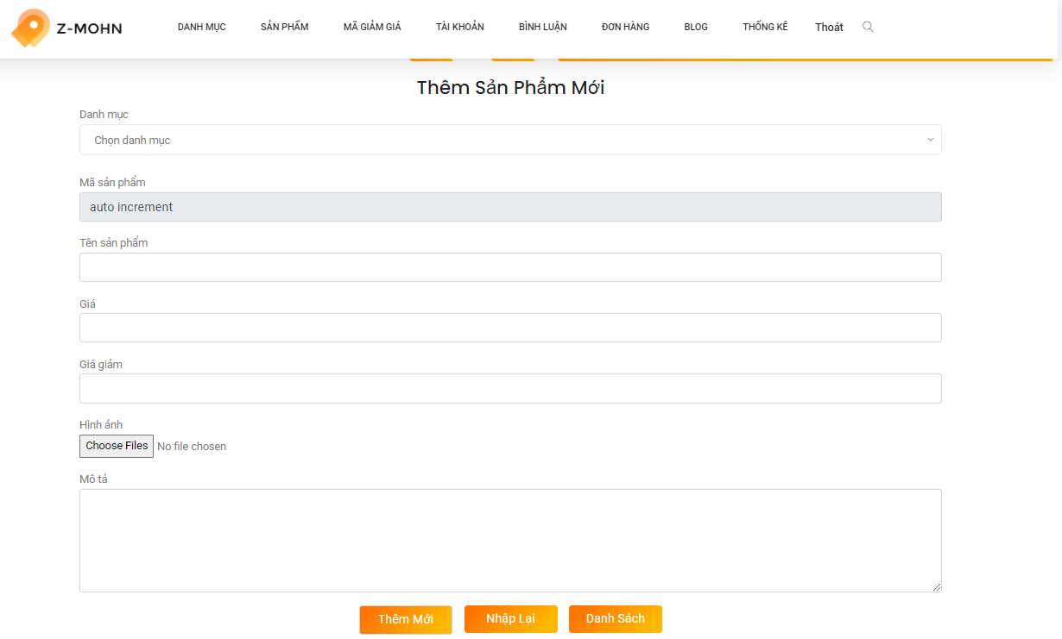

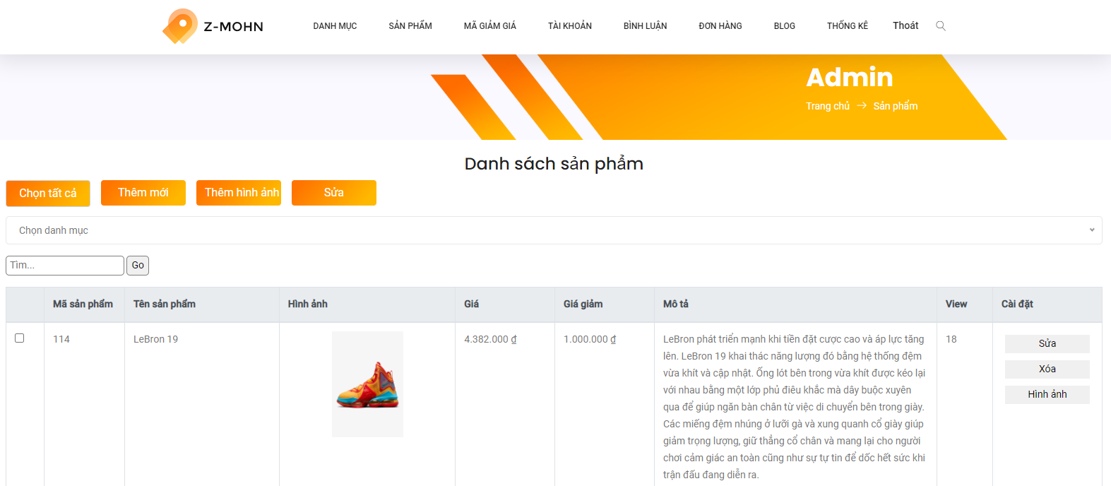

#### Trang quản lý khách hàng

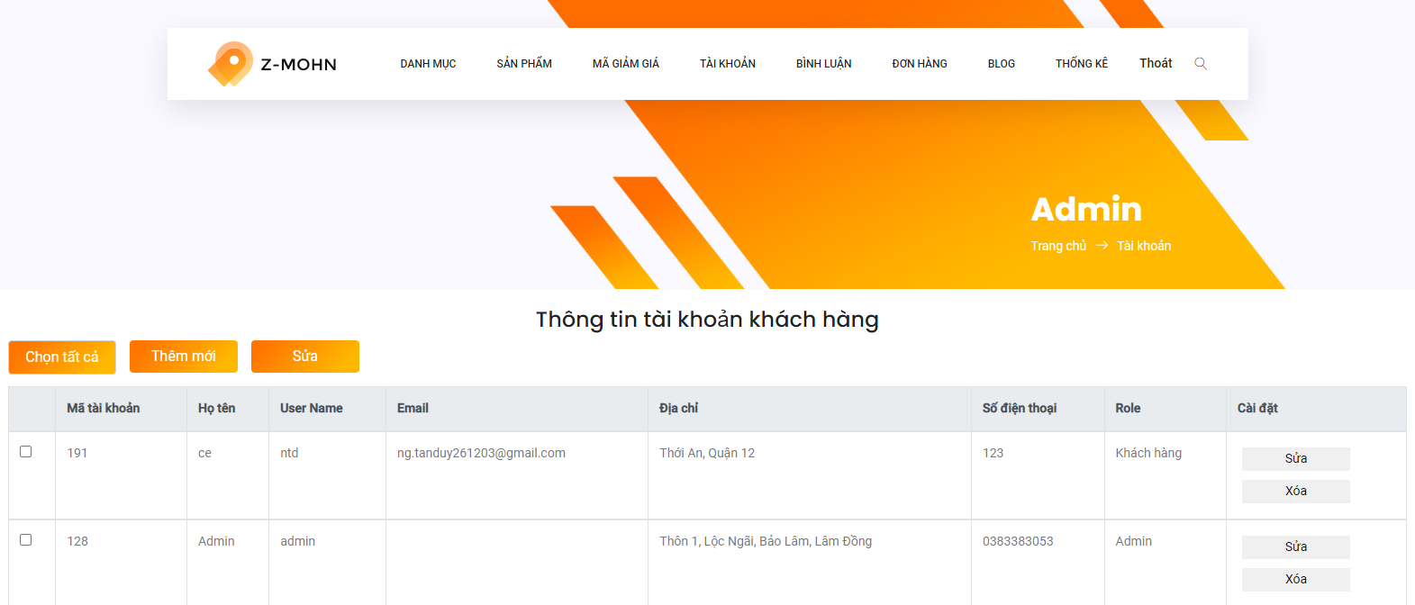

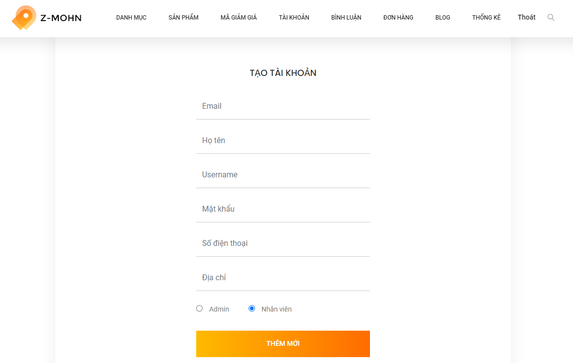

### Thiết kế phần khách hàng

#### Cấu trúc chung (layout)

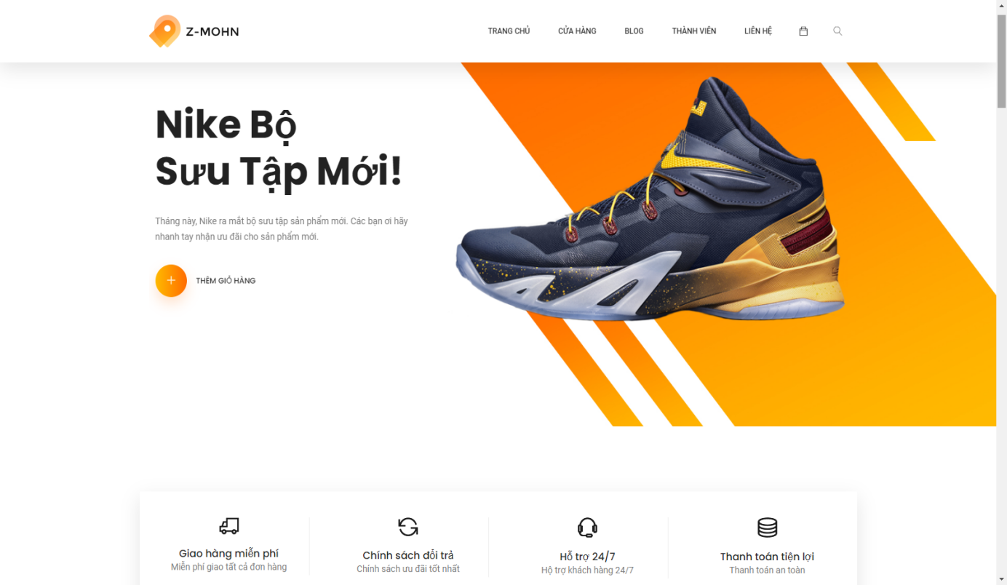

#### Trang chủ

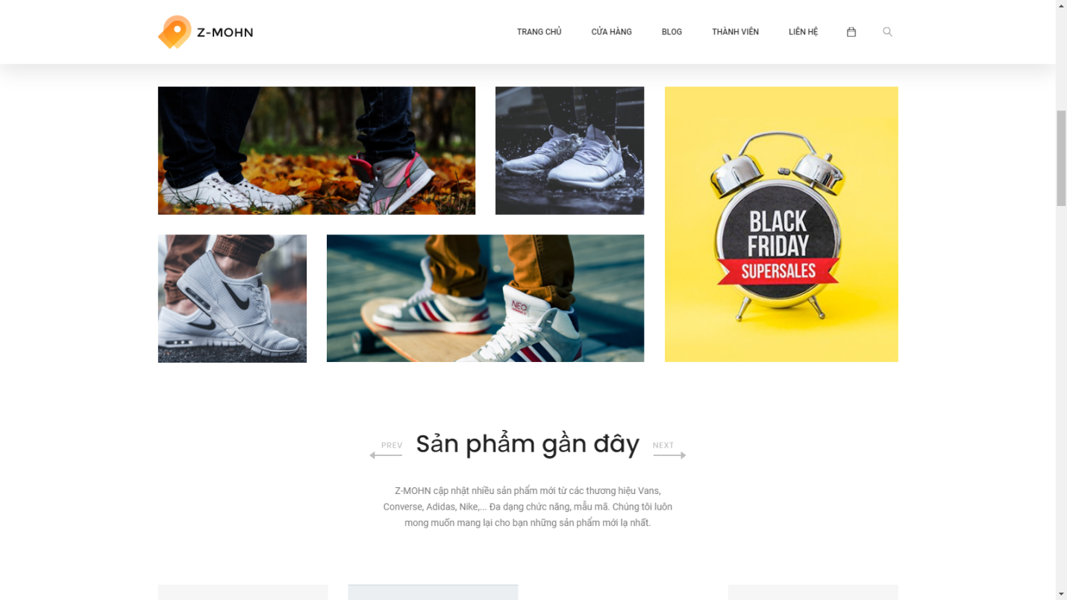

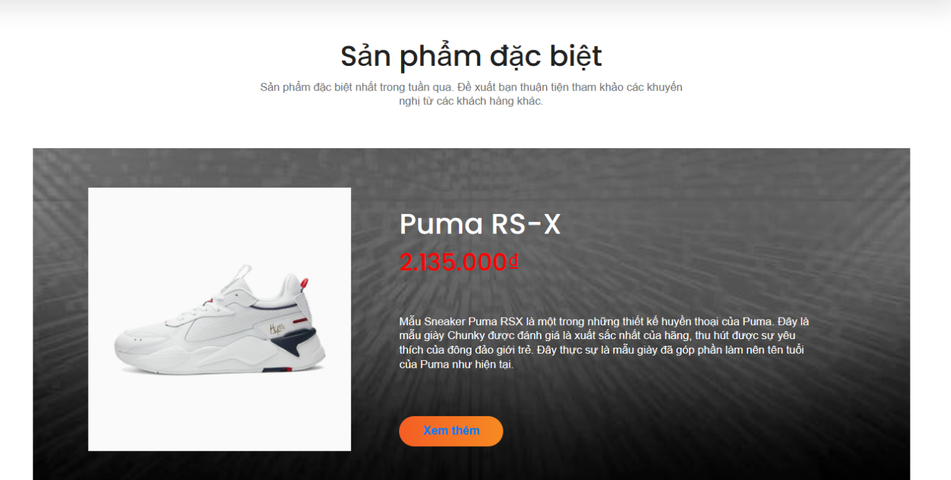

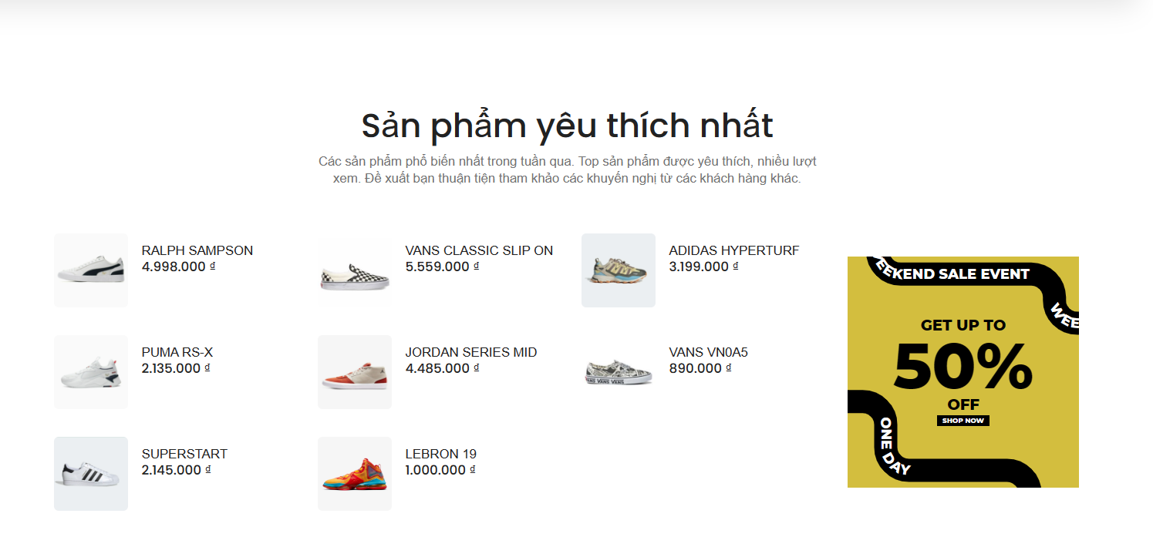

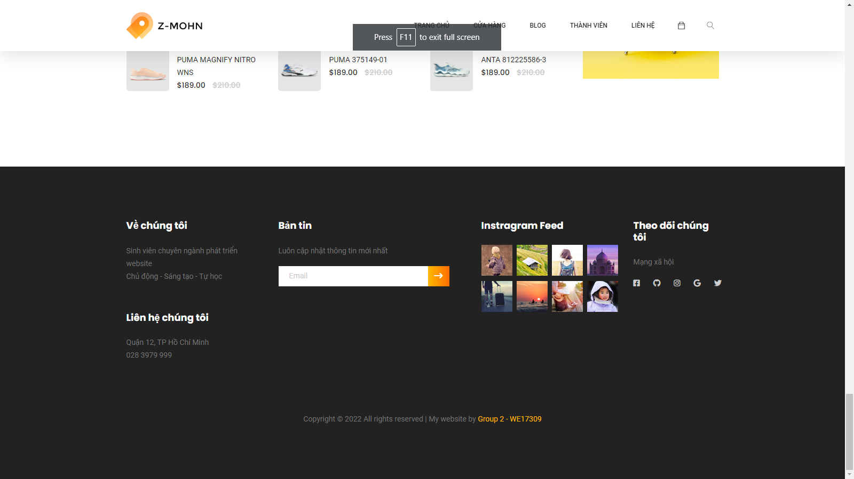

#### Trang hàng hóa

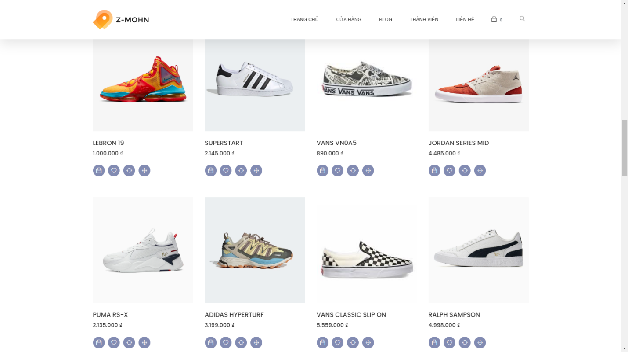

#### Trang chi tiết hàng hóa

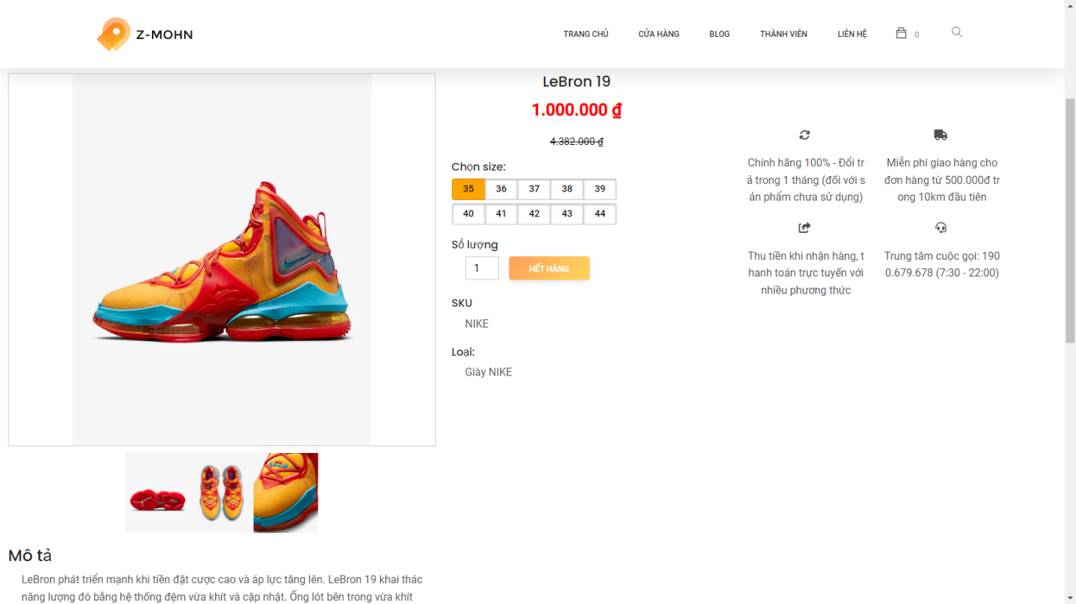

#### Trang đăng ký

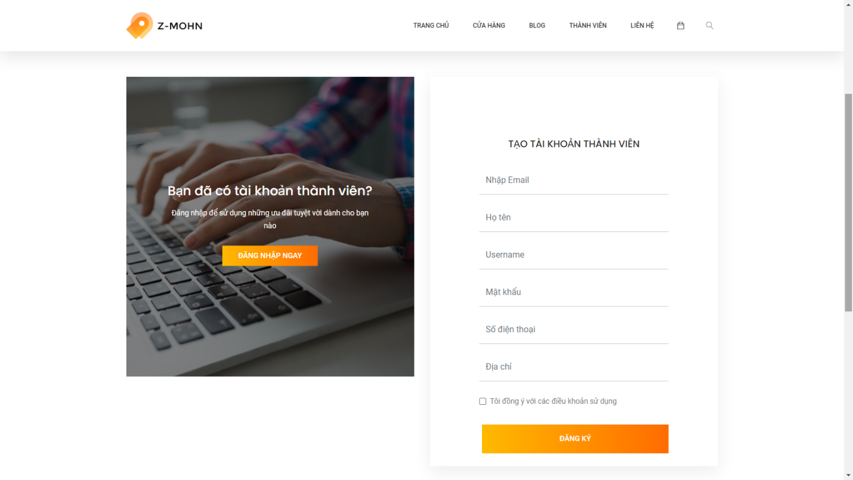

#### Trang đăng nhập

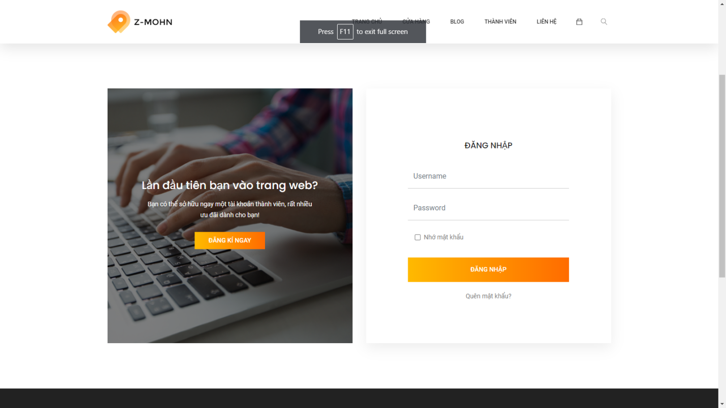

#### Trang cập nhật tài khoản

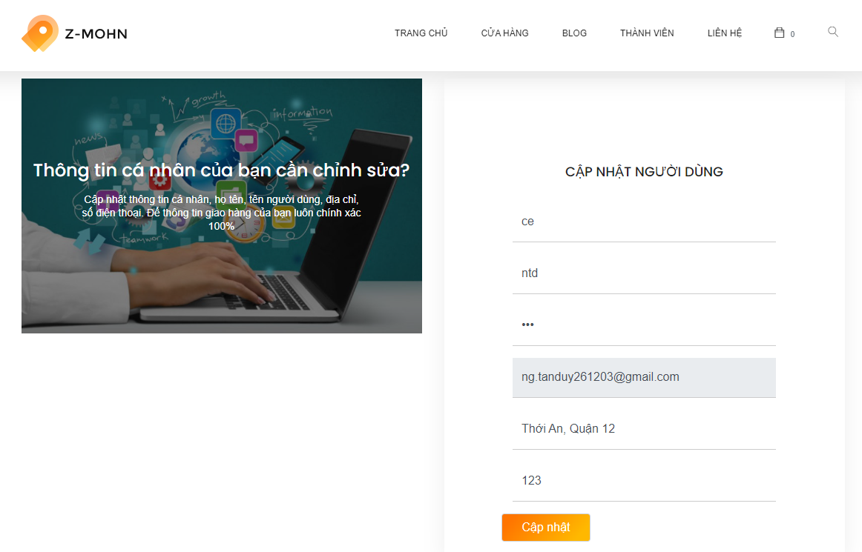

#### Các trang khác

* Liên hệ

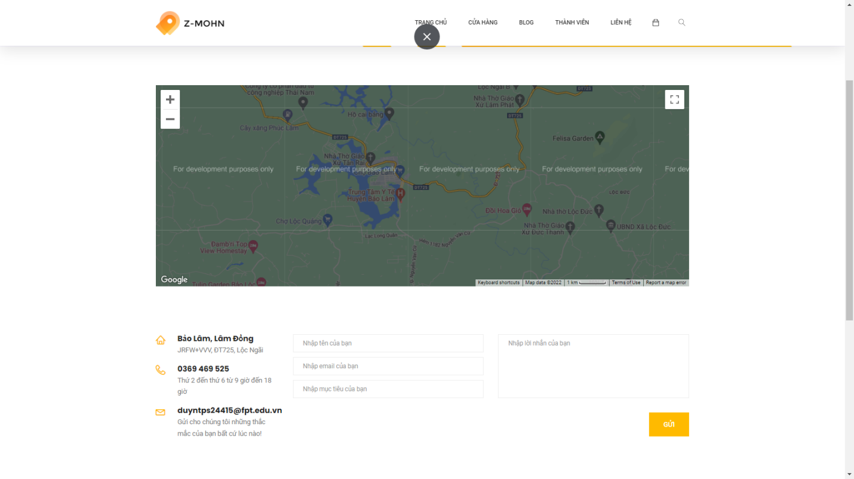

# Thực hiện dự án

* 1. **Thư viện**

Sử dụng Composer để quản lý các thư viện mà project đang sử dụng

Cài đặt cơ sở dữ liệu illuminate/database và illuminate/events để kết nối database

* ***Function kết nối database***

Sử dụng Capsule trong illuminate/database để kết nối cơ sở dữ liệu trong mysql

|  |  |
| --- | --- |
| **PHƯƠNG THỨC** | **MÔ TẢ HOẠT ĐỘNG** |
| $capsule->addConnection | Kết nối cơ sở dữ liệu sử dụng PDO |

* ***Function thực thi câu lệnh SQL (thêm, sửa, xóa, search, show, …)***

Sử dụng Illuminate\Database\Eloquent\Model thao tác trực tiếp với database

|  |  |
| --- | --- |
| **PHƯƠNG THỨC** | **MÔ TẢ HOẠT ĐỘNG** |
| all() | Thực thi câu lệnh truy vấn tất cả dữ liệu từ một bảng |
| find(),where() | Thực thi câu lệnh truy vấn tìm một giá trị |
| save() | Thực thi câu lệnh thao tác lưu dữ liệu |
| delete(),destroy() | Thực thi câu lệnh thao tác xóa dữ liệu |

* ***Các function tương tác với bảng danh mục sản phẩm***

|  |  |
| --- | --- |
| **PHƯƠNG THỨC** | **MÔ TẢ HOẠT ĐỘNG** |
| loadcateadmin() | Truy vấn tất cả danh mục sản phẩm |

* ***Các function tương tác với bảng sản phẩm***

|  |  |
| --- | --- |
| **PHƯƠNG THỨC** | **MÔ TẢ HOẠT ĐỘNG** |
| add_pro_admin(), saveaddPro() | Thêm sản phẩm mới |
| delete_sanpham($id) | Xóa sản phẩm |
| loadfilter_product(){  $products=Products::where('iddm', $iddm) -> get();  } | Truy vấn sản phẩm theo danh mục sản phẩm |
| loadfilter_product() | Truy vấn tất cả sản phẩm |
| editproform(),editprosave() | Cập nhật thông tin sản phẩm |
| load_detail_product() | Truy vấn tất cả sản phẩm đặc biệt |
| get_product_top9() | Truy vấn 9 sản phẩm có số lượt xem cao nhất |

* ***Các function tương tác với bảng hình ảnh***

|  |  |
| --- | --- |
| **PHƯƠNG THỨC** | **MÔ TẢ HOẠT ĐỘNG** |
| add_img_admin(),saveaddImg() | Thêm hình ảnh mới |
| load_img_admin() | Truy vấn tất cả hình ảnh |
| delete_img_admin() | Xóa hình ảnh |

* ***Các function tương tác với bảng tài khoản***

|  |  |
| --- | --- |
| **PHƯƠNG THỨC** | **MÔ TẢ HOẠT ĐỘNG** |
| addAdminForm() | Thêm tài khoản admin |
| editAccform(),editAccSave() | Cập nhật tài khoản |
| loginForm() | Lấy thông tin đăng nhập |
| load_acc_admin() | Truy vấn tất cả tài khoản |
| registForm() | Người dùng đăng kí tài khoản |

**3.2. Code Admin**

* ***Trang quản lý danh mục sản phẩm***

|  |  |
| --- | --- |
| **PHƯƠNG THỨC** | **MÔ TẢ** |
| all() | $cates = Categories::all();  $this->renderAdmin('category.category', ['cates' => $cates]); |
| find(),save() | $id = isset($_GET['id']) ? $_GET['id']: null;  $model = Categories::find($id);  $requestDB = $_POST;  $model->fill($requestDB);    $model->save();  header('location: ./index.php?act=listdm'); |
| destroy() | $id = isset($_GET['id']) ? $_GET['id']: null;  $model = Categories::find($id);  Categories::destroy($removeId);  header('location: ./index.php?act=listdm'); |

* ***Trang quản lý sản phẩm***

|  |  |
| --- | --- |
| **PHƯƠNG THỨC** | **MÔ TẢ** |
| all() | $pro = Products::all();  $cates = Categories::all();  $this -> renderAdmin('product.product', ['pro' => $pro, 'cates' => $cates]);  $cates = Categories::all();  $this -> renderAdmin('product.add-pro',['cates' => $cates]); |
| find(),save() | $removeId = isset($_GET['id']) ? $_GET['id']:null;  $model = Products::find($removeId);  $cates = Categories::all();  $this -> renderAdmin('product.edit', ['model' => $model, 'cates' => $cates]);  $id = $_GET['id'];  $id = isset($_GET['id']) ? $_GET['id']: null;  $model = Products::find($id);  $requestDB = $_POST;  $model->fill($requestDB);  $imgFile = $_FILES['img'];  if($imgFile['size'] > 0){  $filename = $imgFile['name'];  move_uploaded_file($imgFile['tmp_name'], '../public/upload/' . $filename);  }  $model->img = $filename;  $model->save();  header('location: ./index.php?act=listsp'); |
| destroy() | $removeId = isset($_GET['id'])? $_GET['id']:"";  $model = Products::find($removeId);  Products::destroy($removeId);  header('location: ./index.php?act=listsp'); |

* ***Trang quản lý hình ảnh***

|  |  |
| --- | --- |
| **PHƯƠNG THỨC** | **MÔ TẢ** |
| all(),get() | $id = $_GET['idsp'];  $pro = Products::all();  $listImages = Images::where('ma_hh', $id)->get();  $this -> renderAdmin('image.image', ['pro' => $pro, 'listImages' => $listImages]); |
| count(),save(),fill() | $requestDB = $_POST;  $imgFile = $_FILES['img'];  $totalfiles = count($_FILES['img']['name']);  for($i = 0; $i < $totalfiles; $i++){  $model = new Images();  $model->fill($requestDB);  if($imgFile['size'] > 0) {  $img = $_FILES['img']['name'][$i];  move_uploaded_file($_FILES["img"]["tmp_name"][$i], '../public/upload/' . $img);  }  $model->img = $img;  $model->save(); |
| find(),destroy() | $removeId = isset($_GET['id'])? $_GET['id']:"";  $model = Images::find($removeId);  Images::destroy($removeId);  header('location: ./index.php?act=imglist&idsp='.$model->ma_hh); |

* ***Trang quản lý tài khoản***

|  |  |
| --- | --- |
| **PHƯƠNG THỨC** | **MÔ TẢ** |
| all() | $acc = Accounts::all();  $this-> renderAdmin('accounts.accounts',['accounts'=>$acc]); |
| find(),fill(),save() | $id = isset($_GET['id']) ? $_GET['id']:null;  $model = Accounts::find($id);  $this->renderAdmin('accounts.form-acc',['acc'=>$model]);  $id = $_GET['id'];  $id = isset($_GET['id']) ? $_GET['id']:null;  $model = Accounts::find($id);  $requestData = $_POST;  $model->fill($requestData);  $model->save();  header('location: ./index.php?act=dskh'); |
| destroy() | $removeId = isset($_GET['id'])? $_GET['id']:"";  $model = Accounts::find($removeId);  Accounts::destroy($removeId);  header('location: ./index.php?act=dskh'); |

**3.3 Code User**

* ***Xem danh mục sản phẩm***

|  |  |
| --- | --- |
| **PHƯƠNG THỨC** | **MÔ TẢ** |
| all() | $cates = Categories::all(); |

* ***Xem sản phẩm***

|  |  |
| --- | --- |
| **PHƯƠNG THỨC** | **MÔ TẢ** |
| all(),where(),get() | $cates = Categories::all();  $prod = Products::all();  if(isset($_GET['iddm']) && ($_GET['iddm'] > 0)){  $iddm = $_GET['iddm'];  $products = Products::where('iddm', $iddm) -> get();  } else {  $products = Products::all();  }  $this -> render('category.category', ['listItem' => $cates, 'listProduct' => $products, 'listProd' => $prod]); |

* ***Xem hình ảnh***

|  |  |
| --- | --- |
| **PHƯƠNG THỨC** | **MÔ TẢ** |
| all(),where(),get() | $pro = Products::all();  $listImages = Images::where('ma_hh', $id)->get(); |

* ***Quản lý tài khoản***

|  |  |
| --- | --- |
| **PHƯƠNG THỨC** | **MÔ TẢ** |
| all() | $acc = Accounts::all();  $this-> renderAdmin('accounts.accounts',['accounts'=>$acc]); |
| fill(),save() | if(isset($_POST['dangky'])) {  $requestData = $_POST;  $model = new Accounts();  $model -> fill($requestData);  $thongbao = "Đăng ký thành công. Vui lòng <a href='index.php?url=login'>đăng nhập</a>";  $model -> save();  $this -> render('account.signup', compact('model', 'thongbao'));  } else {  $model = [];  $this -> render('account.signup', compact('model'));  } |
| where(),first(),save() | $user = $_GET['user'];  $user = isset($_GET['user']) ? $_GET['user'] : null;  $acc = Accounts::where('user', $user)->first();  $this -> render('account.edit', compact('acc')); |

# Kiểm lỗi

## Kiểm lỗi form quản lý loại hàng

|  |  |  |
| --- | --- | --- |
| **Thuộc tính** | **Thêm mới** | **Cập nhật** |
| Tên loại | Không để trống | |

## Kiểm lỗi form quản lý hàng hóa

|  |  |  |
| --- | --- | --- |
| **Thuộc tính** | **Thêm mới** | **Cập nhật** |
| Tên hàng hóa | Không để trống | |
| Đơn giá | Không để trống | |
| Hình ảnh | Không để trống | |

## Kiểm lỗi form đăng nhập

|  |  |
| --- | --- |
| **Thuộc tính** | **Kiểm lỗi** |
| Tên đăng nhập | Không để trống |
| Mật khẩu | Không để trống |

## Kiểm lỗi form đăng ký

|  |  |
| --- | --- |
| **Thuộc tính** | **Kiểm lỗi** |
| Email | Không để trống |
| Họ và tên | Không để trống |
| Tên đăng nhập | Không để trống |
| Mật khẩu | Không để trống |
| Số điện thoại | Không để trống |
| Địa chỉ | Không để trống |
| Checkbox xác nhận thông tin | Không để trống |